3 摩擦力
[学习目标]
- 知道滑动摩擦力是如何产生的；
- 知道影响滑动摩擦力的大小的因素；
- 知道摩擦力的利用和防止；

- 摩擦力：两个互相接触的物体，当它们要发生或已发生相对运动时，就会在接触面上产生一种阻碍相对运动的力就叫摩擦力。
- 摩擦力的方向：摩擦力的方向与物体相对运动的方向相反；摩擦力有时起阻力作用，有时起动力作用。
- 摩擦力的大小：滑动摩擦力的大小与压力大小和接触面的粗糙程度有关。
- 接触面粗糙程度相同时，压力越大滑动摩擦力越大；压力相同时，接触面越粗糙滑动摩擦力越大。
- 滑动摩擦：相互接触的两个物体，当它们之间有相对运动时，产生的摩擦力。
- 滚动摩擦：相互接触的两个物体，当一个物体在另一个物体上发生滚动时，产生的摩擦力。
- 静摩擦力：相互接触的两个物体，当它们有相对运动趋势，但它们之间处于相对静止时产生的摩擦力。
- 摩擦力应用
- 理论上增大摩擦力的方法有：增大压力、接触面变粗糙、变滚动为滑动。
- 理论上减小摩擦的方法有：减小压力、使接触面变光滑、变滑动为滚动（滚动轴承）、使接触面彼此分开（加润滑油、气垫、磁悬浮）。
- 在相同条件（压力、接触面粗糙程度相同）下，滚动摩擦力比滑动摩擦力小得多。

- 摩擦力产生原因：两个互相接触的物体，当它们做相对运动(或有相对运动趋势)时，就会在接触面上产生一种阻碍相对运动(或相对运动趋势)的力；
- 摩擦力分类：静摩擦力、滑动摩擦力、滚动摩擦力。
 | 静摩擦力 | 滑动摩擦力
定义 | 两个具有相对运动趋势的物体间在接触面上产生的阻碍相对运动趋势的力 | 两个具有相对运动的物体间在接触面上产生的阻碍相对运动的力
方向 | 沿着接触面，跟物体相对运动趋势的方向相反 | 沿着接触面，跟物体的相对运动的方向相反
大小及  影响因素 | (1)水平面上的物体所受静摩擦力大小等于水平推力或拉力的大小；  (2)静摩擦力的大小，与正压力无关 | 滑动摩擦力的大小与接触面的粗糙程度、压力的大小有关，接触面越粗糙、压力越大，滑动摩擦力越大
产生条件 | (1)接触面粗糙；(2)接触处有弹力(接触)；(3)两物体间有相对运动趋势，仍保持相对静止 | (1)接触面粗糙；(2)接触处有弹力(接触)；(3)两物体间有相对运动，即滑动。
- 滑动摩擦力的测量：将物体置于水平桌面上，用弹簧测力计沿水平方向拉动，使其做匀速直线运动，此时弹簧测力计的示数等于物体所受滑动摩擦力的大小。
- 减小物体间的(有害)(滑动)摩擦：除了减小接触面的压力、接触面的粗糙程度以外，还可以采用加润滑剂(使两个相互接触的摩擦面彼此分离)、变滑动为滚动的方法。
- 实验：控制变量法探究滑动摩擦力大小与什么因素有关
- 工具：木块、弹簧测力计、水平木板、砝码、不同粗糙面等
- 方法1、使木块在同一木板上面匀速滑动，即保持接触面的粗糙程度相同，通过加砝码改变压力的大小，测出滑动摩擦力的大小；
- 方法2、保持压力相同，改变接触面的粗糙程度，让木块分别在较光滑的木板上和较粗糙的毛巾上匀速滑动，测出滑动摩擦力的大小。
- *方法3、让相同小车从斜面上滚下，比较在不同粗糙面的滑行距离；
- 方法4、由于很难控制木块做匀速直线运动，弹簧测力计的示数就不稳定，很难读数，我们就运用逆向思维，改拉长木板，当拉动长木板时，木块相对于地面处于静止状态，较好地解决了这个问题。
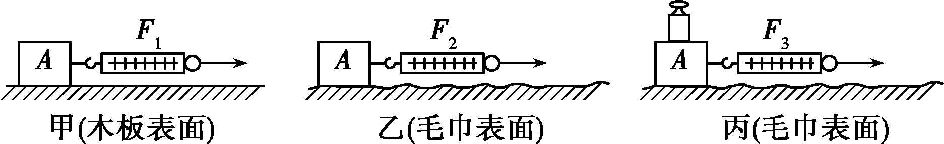
- 探究过程：实验中用弹簧测力计水平匀速拉动木块，目的是：使弹簧测力计对木块的拉力与木块受到的摩擦力大小相等(即利用“二力平衡”)
- 得出结论：滑动摩擦力的大小跟压力大小和接触面的粗糙程度有关；接触面的粗糙程度相同时，压力越大，摩擦力越大(对比乙、丙)；压力一定时，接触面越粗糙，摩擦力越大(对比甲、乙)

知识点一：摩擦力产生的条件
【探究重点】
- 摩擦力的实际作用点是在两个物体的接触面上。
- 滑动摩擦力产生的条件：(1)接触面粗糙；(2)接触并挤压；(3)相对运动。
- 测量滑动摩擦力时，用弹簧测力计水平拉动木块，使它沿长木板做匀速直线运动。可知弹簧测力计对木块的拉力(即弹簧测力计的示数)与木块受到的滑动摩擦力大小相等。
- 滑动摩擦与滚动摩擦的区别：一个物体在另一个物体表面上滑动时产生的摩擦叫做滑动摩擦。一个物体在另一个物体表面上滚动时产生的摩擦叫做滚动摩擦。在相同条件下，滚动摩擦往往比滑动摩擦小得多。
【例题精讲】
- （2021·江苏·西附初中八年级期中）下列有关力的说法中，正确的是（ ）
A．摩擦力总是阻碍物体的运动
B．物体所受重力的方向始终竖直向下
C．两个物体只要接触，就一定能产生力的作用
D．漂在液面上的物体不受重力的作用
【答案】B
【解析】
A．摩擦力是阻碍物体相对运动的力，当摩擦力的方向和物体运动相同时，摩擦力是物体前进的动力，当摩擦力的方向与物体运动方向相反时，摩擦力是阻碍物体运动的力，故A错误；
B．地面附近的物体都受到地球对它施加的重力的作用，所受重力的方向始终竖直向下，故B正确；
C．两个接触的物体不一定产生力的作用，如两个物体叠放自由下落时，两物体间没有力的作用，故C错误；
D．地面附近的物体都受到重力的作用，漂在液面上的物体也受重力的作用，故D错误。
故选B。
【巩固训练】
- 下列关于摩擦力的说法中，不正确的是$( )$
A. 摩擦力是阻碍物体相对运动的力
B. 摩擦力产生在两个相互接触的物体上
C. 只要两个物体相互接触，就会产生摩擦力
D. 两个相互接触并挤压的物体发生或将要发生相对运动时，才会有摩擦力产生
【答案】C
【解析】
摩擦力产生的条件是；一是两个物体互相接触且有压力，二是接触面粗糙，
三是两物体间有相对运动或存在相对运动的趋势。
A、$B$、$D$选项都是对摩擦力产生的条件的正确描述，故不合题意；
$C$中两个物体相互接触，不一定会有摩擦力产生，故说法错误，符合题意。
故选C。
知识点二：摩擦力的方向
【探究重点】
摩擦力的方向：摩擦力的方向与物体相对运动的方向相反；摩擦力有时起阻力作用，有时起动力作用。
【例题精讲】
- （2021·江苏·苏州工业园区唯亭学校八年级期中）下列四幅图对应的说法正确的是（ ）
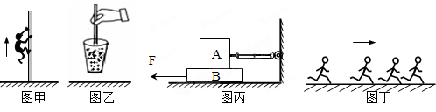
A．图（甲）中某同学沿杆匀速向上爬升时，该同学受到的摩擦力方向向上
B．图（乙）中筷子提米在空中静止时，筷子所受的摩擦力方向向上
C．图（丙）在力F拉动木块B使其速度逐渐变大的过程中，弹簧测力计的示数也逐渐变大
D．图（丁）为每隔相等时间拍摄的向右运动的某个同学的位置图片，由图可知该同学运动越来越快
【答案】A
【解析】
A．爬杆时，该同学受到的重力与摩擦力是一对平衡力，重力方向竖直向下，所以摩擦力是竖直向上的，故A正确；
B．对于筷子来说受提力和摩擦力，这两个力是平衡力，提力方向竖直向上，所以摩擦力就是竖直向下的，故B错误；
C．物块A受到的摩擦力与弹簧测力计的拉力是一对平衡力，接触面的粗糙程度和所受压力不变，所以摩擦力不变，所以拉力也不变，故C错误；
D．在相同的时间内通过的路程越来越小所以速度应是越来越慢，故D错误。
故选A。
【巩固训练】
- 一物块放在斜面上保持静止不动，图中关于该物块受力的示意图，正确的是$( )$
A. 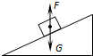 B. 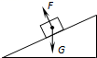
C. 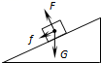 D. 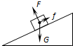
【答案】D
【解析】
做好本题的关键在于学生对这几种力的理解，主要注意力的方向，力的大小的作法。
A.$A$图中支持力方向画错，应该垂直于斜面，没画出摩擦力，故A错误；
B.$B$图中，没画出摩擦力，故B错误；
C.$C$图中摩擦力方向画错，应和相对运动趋势方向相反，平行于斜面向上，故C错误；
D.$D$图中三力的方向和大小均画对了，故D正确。
知识点三：摩擦力的大小
【探究重点】
摩擦力的大小：滑动摩擦力的大小与压力大小和接触面的粗糙程度有关。
【例题精讲】
- （2022·四川凉山）如图所示，某同学手握矿泉水瓶不动，矿泉水瓶受到的摩擦力方向是____________的；他用手捏瓶壁，瓶子变扁，说明力可以改变物体的____________；他将矿泉水喝去一部分，继续握在手里，则瓶子受到的摩擦力将____________（选填“变大”“变小”或“不变”）。
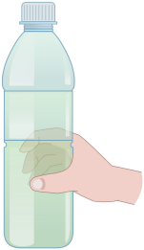
【答案】 ①竖直向上；②形状；③. 变小。
【解析】[1]由题意可知，瓶子静止不动，处于平衡状态，在竖直方向上，瓶子受到重力和摩擦力，这两个力是一对平衡力，大小相等，方向相反，而重力的方向始终竖直向下，所以摩擦力的方向竖直向上。
[2]用手捏瓶壁，瓶子变扁，瓶子的形状发生改变，说明力可以改变物体的形状。
[3]将矿泉水喝去一部分，瓶子静止，所以瓶子在竖直方向上仍然受力平衡，即摩擦力等于瓶子和水的总重力，但是因水被喝去一部分，所以瓶子和水的总重力减小，所以瓶子受到的摩擦力将变小。
【巩固训练】
- （2021·江苏·扬州中学教育集团树人学校八年级期中）如图甲所示，放在粗糙程度不变的水平地面上的物体，用方向不变的力F向右推物体，推力F的大小随时间的变化关系如图乙所示，物体的运动速度随时间的变化关系如图丙所示，则下列说法正确的是（ ）
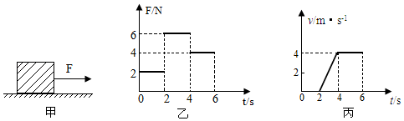
A．在t＝1s时，物体不受摩擦力 B．在t＝3s时，物体受到的摩擦力为6N
C．在0~2s内，物体所受摩擦力不断增大 D．在2~4s内，物体受到的摩擦力为4N
【答案】D
【解析】
AC．在t＝1s时，由丙可知，物体静止，由图乙知，物体受2N的力，所以静摩擦力为2N，同理知在0~2s内，物体所受摩擦力不变，为2N，故AC错误；
BD．在4~6s内，物体匀速运动，所以受力平衡，滑动摩擦力等于拉力4N，在2~4s内，物体运动，因为压力和粗糙程度没变，滑动摩擦力仍为4N，故B错误，D正确。
故选D。
知识点四：滑动摩擦及测量
【探究重点】
决定摩擦力大小的因素中没有“接触面积”，物体间摩擦力的大小跟接触面的“大小”无关，而是跟接触面的“粗糙程度”有关。
【例题精讲】
- （2022·四川自贡）如图所示，用5N的水平拉力F拉动木板A在水平地面上向右匀速运动，物体B相对地面静止不动，弹簧测力计示数为2N，下列说法正确的是（ ）。
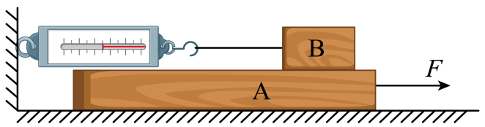
A. 必须使木板A作匀速运动才能测出B受到的摩擦力；
B. A对B的摩擦力大小为2N，方向水平向右；
C. B对A的摩擦力大小为3N，方向水平向右；
D. 地面对A的摩擦力大小为3N，方向水平向右
【答案】B。
【解析】A．在拉动A的过程中，B相对地面静止，它受到的摩擦力等于水平拉力，即弹簧测力计的示数，因为它们是一对平衡力，所以无论A是否作匀速运动，都可测得B受到的摩擦力，故A错误；
BC．B相对地面静止，在水平方向上所受的弹簧测力计的向左拉力与A对B的摩擦力是一对平衡力，它们大小相等，方向相反，所以A对B的摩擦力f_{AB}=2N
方向向右。而A对B的摩擦力与B对A的摩擦力是一对相互作用力，它们的大小相等，方向相反，所以B对A的摩擦力大小为2N，方向向左。故C错误，B正确；
D．A受到水平向右的拉力的作用，匀速向右运动，地面对A的摩擦力向左，则A在水平方向上受到的向左的地面的摩擦力、B对A的摩擦力和向右的拉力作用处于平衡状态，所以地面对A的摩擦力f_{A}=F-f_{BA}=5N-2N=3N；
故D错误。故选B。
【巩固训练】
- 在研究滑动摩擦力时，小王利用同一木块进行了如图所示的三次实验，当用弹簧测力计水平拉动木块做匀速直线运动时，弹簧测力计的示数分别为$F_{1}$、$F_{2}$、$F_{3}$，则$F_{1}$、$F_{2}$、$F_{3}$大小关系正确的是$( )$
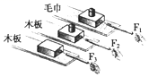
A. $F_{1}>F_{2}>F_{3}$ B. $F_{1}<F_{2}<F_{3}$ C. $F_{1}=F_{2}=F_{3}$ D. $F_{1}>F_{2}=F_{3}$
【答案】A
【解析】
滑动摩擦力的大小跟压力大小和接触面的粗糙程度有关，两个影响因素不变，滑动摩擦力不变。第一、二次实验在接触面的粗糙程度不变时，改变了压力大小，压力大的滑动摩擦力大，故F$_{2}>F_{3}$；
第二、三次实验在压力大小不变时，改变了接触面的粗糙程度，接触面的粗糙程度大的滑动摩擦力大，故F$_{1}>F_{2}$；
综上所述$F_{1}>F_{2}>F_{3}$，故A正确。
故选A。
知识点五：探究影响滑动摩擦力大小的因素
【探究重点】
知道压力越大、接触面越粗糙，滑动摩擦力越大。实验重点是测滑动摩擦力大小。根据二力平衡的条件，用弹簧测力计沿水平方向拉着物体，在水平面上作匀速直线运动。此时，拉力与摩擦力平衡，其大小相等，弹簧测力计的读数跟摩擦力的大小相等。所以，从弹簧测力计的示数中就知道摩擦力的大小。实验方法是控制变量法。
【例题精讲】
- （2022·四川遂宁）某兴趣小组在探究“滑动摩擦力的大小与什么因素有关”时，用同一木块分别做了如图所示的甲、乙、丙三次实验。
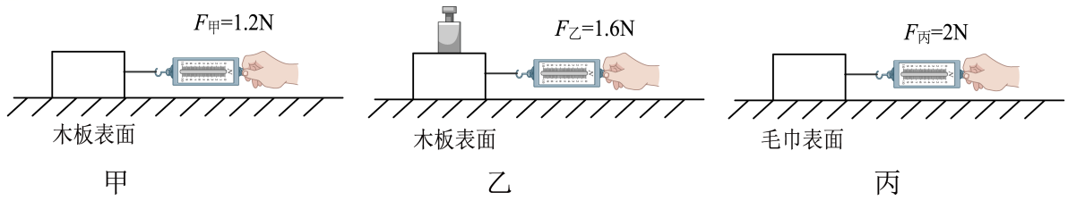
（1）甲、乙、丙三次实验中以相同速度沿水平方向匀速拉动木块，根据二力平衡知识，弹簧测力计对木块的拉力大小___________（选填“等于”、“大于”或“小于”）滑动摩擦力的大小；
（2）通过对比甲、乙两次实验可知：其他条件相同时，压力越大，滑动摩擦力越大；
（3）通过对比___________两次实验可知：其他条件相同时，接触面越粗糙，滑动摩擦力越大；
（4）兴趣小组的同学利用甲图实验装置继续探究滑动摩擦力与速度的关系，改变木块的速度，进行实验，记录的实验数据如下表：
实验次数 | 1 | 2 | 3 | 4
运动速度（m/s） | 0.2 | 0.3 | 0.4 | 0.5
测力计的示数（N） | 1.2 | 1.2 | 1.2 | 1.2
分析实验数据可知：滑动摩擦力的大小与物体运动的速度___________（选填“有关”或“无关”）；
（5）小组交流讨论时发现：在实验中很难使木块做匀速直线运动，于是小伟设计了如图丁所示实验装置，该装置的优点是___________（选填“需要”或“不需要”）长木板做匀速直线运动。
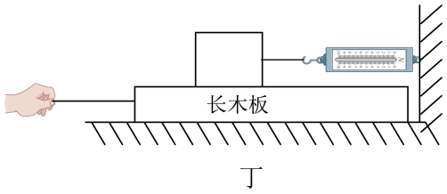
【答案】①等于；②甲、丙；③无关；④不需要。
【解析】（1）[1]实验时，用弹簧测力计水平拉动木块，使其在水平桌面上做做匀速直线运动，物体在水平方向上受到平衡力的作用，根据二力平衡知识，可知滑动摩擦力的大小等于拉力的大小。
（3）[2]要得到其他条件相同时，接触面越粗糙，滑动摩擦力越大的结论，需要控制压力不变，接触面的粗糙程度不同，选择甲丙两图进行实验。
（4）[3]由表中数据可知，压力和接触面的粗糙程度不变，速度大小不同，测力计的示数不变，滑动摩擦力的大小不变，可以得到滑动摩擦力的大小与物体运动的速度无关。
（5）[4]丁图所示的实验装置，拉动长木板向左运动，木块相对于地面静止，受到摩擦力和测力计的拉力为一对平衡力，摩擦力的大小等于弹簧测力计的拉力，不需要长木板做匀速直线运动。
【巩固训练】
- 在“探究滑动摩擦力大小与哪些因素有关”的实验中，小明找来了量程合适的弹簧测力计一个、长木板两块$($一块光滑，另一块粗糙$)$，长方体木块一块$($带有挂钩$)$，钩码一盒，实验过程如图所示，下列说法错误的是$( )$
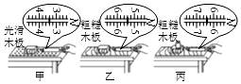
A. 测量摩擦力时，要使弹簧测力计拉着木块沿水平长木板做匀速直线运动
B. 通过图甲、乙所示的实验可以得出结论：在保持压力一定时，粗糙程度越大，滑动摩擦力越大
C. 此实验中应用了一种重要的探究物理问题的方法一控制变量法
D. 图甲中用不同速度拉着木块做匀速直线运动，摩擦力大小也不同
【答案】D
【解析】
A.只有沿水平方向拉着物体做匀速直线运动，拉力大小才等于摩擦力的大小。故测量摩擦力时，要使弹簧测力计拉着木块沿水平长木板做匀速直线运动，故A正确，不合题意；
B.比较甲乙两图，压力大小相同，乙接触面粗糙，乙测力计示数大于甲的示数，可得出在保持压力一定时，粗糙程度越大，滑动摩擦力越大，故B正确，不合题意；
C.此实验中应用了一种重要的探究物理问题的方法$—$控制变量法，故C正确，不合题意；
D.因影响滑动摩擦力大小的两个因素：压力大小和接触面的粗糙程度都不变，故图甲中用不同速度拉着木块做匀速直线运动，摩擦力大小相同，故D错误，符合题意。
故选D。
知识点六：摩擦力分类
【探究重点】
根据两个物体的运动情况不同，可将摩擦力分为三种：当一个物体在另一个物体表面滑动时，产生的摩擦力叫滑动摩擦力；当一个物体在另一个物体表面滚动时，产生的摩擦力叫滚动摩擦力；当两个物体未发生相对运动，但有相对运动趋势时，产生的摩擦力叫静摩擦力。
【例题精讲】
- 下列关于摩擦的说法中，正确的是（ ）。
A．自行车的钢圈与刹车闸皮之间的摩擦是滚动摩擦
B．滑冰时，冰刀与冰面间的摩擦是滑动摩擦
C．人在正常行走时，脚与地面之间的摩擦是滑动摩擦
D．划火柴时，火柴头和砂纸之间的摩擦是滚动摩擦
【答案】B
【解答】A、自行车的钢圈与刹车闸皮之间发生的是相对滑动，它们之间的摩擦是滑动摩擦，故A错误；
B、滑冰时，冰刀与冰面之间发生的是相对滑动，它们之间的摩擦是滑动摩擦，故B正确；
C、人在正常行走时，脚向后蹬地，与地面之间有相对运动的趋势，脚与地面间的摩擦是静摩擦，故C错误；
D、划火柴时，火柴头和砂纸之间发生的是相对滑动，它们之间的摩擦是滑动摩擦，故D错误。
故选B。
【巩固训练】
- 用一根橡皮筋水平匀速拉动放在桌面上的一本书，然后在书下垫几支圆铅笔，再匀速拉动如图所示。实验中会发现橡皮筋伸长的长度变___，由此可以知道用____的方法可以减小摩擦。
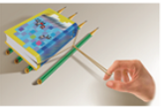
【答案】短；变滑动为滚动
【解析】
根据图书两次运动时橡皮筋伸长的长度变化，比较两种情况下摩擦力的大小。书在桌面上时，受到的摩擦力是滑动摩擦力，书在铅笔上时，书受到的摩擦力是滚动摩擦力，书在铅笔上运动时，橡皮筋的长度变短，这说明：在压力相同时，运用滚动摩擦力可以减小摩擦力。
知识点七：摩擦的利用与防止
【探究重点】
- 利用：增大有用摩擦，可以增大压力，增大接触面的粗糙程度。
例如：鞋底有花纹；自行车更快停下来，可以用力捏闸。
- 防止：减小有害摩擦，减小压力 ，减小接触面的粗糙程度。
例如：冰壶运动员通过改变接触面的粗糙程度来减小摩擦；变滑动为滚动；使接触面隔开。
【例题精讲】
- （2021·江苏·八年级期中）下列做法属于减小摩擦的是
A．冬天，在结冰的马路上撒一些细砂以方便路人行走
B．在生锈的自行车轴上滴一些油，骑车就会感觉轻松一些
C．当汽车后轮陷入泥坑打滑时，司机会就近寻找石块等物体垫在车轮下
D．体操运动员进行双杠表演前，在手上涂抹滑石粉以防止从杠上滑落
【答案】B
【解析】
A．冬天，在结冰的马路上撒一些细沙以方便路人的行走，是在压力一定时，增大接触面的粗糙程度来增大摩擦力，不符合题意；
B．在生锈的自行车轴上滴一些油，是通过减小接触面的粗糙程度来减小摩擦，使骑车感觉轻松一些．符合题意；
C．当汽车后轮陷入泥坑打滑时，司机会就近寻找石块等物垫在车轮下，是在压力一定时，增大接触面的粗糙程度来增大摩擦力，不符合题意；
D．体操运动员进行双杠表演前，在手上涂抹滑石粉以防止人从杠上滑落，是在压力一定时，增大接触面的粗糙程度来增大摩擦力．不符合题意．
【巩固训练】
- 教室的门关不紧，常被风吹开，小明在门与门框之间塞入硬纸片后，门就不易被风吹开了，下列解释合理的是$( )$
A. 门被风吹开是因为门没有受到摩擦力的作用
B. 塞入硬纸片后，风吹门时门不再受摩擦力的作用
C. 塞入硬纸片是通过增大压力来增大摩擦
D. 塞入硬纸片是通过减小接触面的粗糙程度来减小摩擦
【答案】C
【解析】解：
A、被风吹开是因为门的滑动摩擦力很小，很容易克服摩擦将门吹开；故A错误；
$BCD$、塞入硬纸片后，使门与门框之间的压力增大，因此是通过增大压力来增大摩擦；故C正确，BD错误。
故选：$C$。

- 在机器的转动部分装有滚珠轴承，它可以变滑动摩擦为滚动摩擦来减小摩擦。
关于摩擦力，下列叙述正确的是$( )$
A. 只要两个物体相互接触就会产生摩擦力
B. 摩擦力总是阻碍物体的运动
C. 滑动摩擦力的大小一定跟重力的大小有关
D. 摩擦力的方向与运动方向可能相同也可能相反
【答案】D
【解析】
A.摩擦力产生的条件中，必须接触挤压，所以只有相互接触不挤压就没有摩擦力，故A错误；
B.滑动摩擦力总是阻碍物体间的相对运动，但可以与物体的运动方向相同，从而充当动力，故B错误；
C.滑动摩擦力的大小一定跟压力的大小有关，而不一定总跟重力有关，故C错误；
D.摩擦力的方向可能与运动方向相同，也可能与运动的方向相反，但总是和物体之间的相对运动的方向或相对运动趋势的方向相反，故D正确。
故选D。
- （2021·江苏·苏州工业园区星汇学校八年级期中）下列关于（图中）在斜面上自由下滑物体的受力分析示意图中，正确的是
A．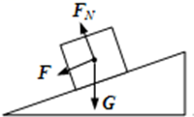B．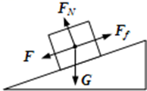C．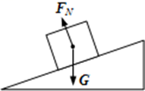 D．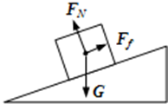
【答案】D
【解析】
D．沿斜面下滑的物体受重力、斜面的支持力和摩擦力，重力竖直向下，摩擦力沿斜面向上，支持力垂直于斜面向上，故只有D正确；
A B．由于物体没有受到沿斜面向下的力，故AB错误；
C．由于物体还受到沿斜面向上的摩擦力，故C错误；
- 如图所示，一长方体木块，置于同一粗糙水平面上，甲图木块竖放，乙图木块平放，丙图木块平放并在其上加一重物。在甲、乙、丙三种情况下，匀速拉动长方体所需的水平力分别为$F_{甲}$、$F_{乙}$、$F_{丙}.$则下列关系正确的是$( )$
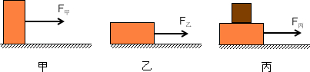
A. $F_{甲}<F_{乙}<F_{丙}$ B. $F_{甲}>F_{乙}>F_{丙}$ C. $F_{甲}<F_{乙}=F_{丙}$ D. $F_{甲}=F_{乙}<F_{丙}$
【答案】D
【解析】
$(1)$木块无论是平放还是侧放，因为其重力不变，所以其对接触面的压力大小相同，接触面的粗糙程度相同，变化的是接触面的大小，而摩擦力的大小与接触面的大小无关，所以这两种情况下的摩擦力相等，即$F_{甲}=F_{乙}$；
$(2)$在木块上加放一个重物后，木块对接触面的压力变大，接触面的粗糙程度不变，所以摩擦力变大；
由以上分析可得：$F_{甲}=F_{乙}<F_{丙}$。
故选D。
- 下列做法能增大摩擦力的是$( )$
A. 在手提包的拉链上涂些蜡 B. 减小物体间的压力
C. 在轴承的滚珠上加润滑油 D. 鞋底上做些凹凸不平的花纹
【答案】D
【解析】解：$A$、在手提包的拉链上涂些蜡，在压力一定时，通过减小接触面的粗糙程度来减小摩擦力；故A不合题意；
B、减小物体间的压力，在接触面粗糙程度一定时，减小压力可以减小摩擦力。故B不合题意；
C、在轴承的滚珠上加润滑油，通过使接触面脱离来减小摩擦力。故C不合题意；
D、鞋底上做些凹凸不平的花纹，在压力一定时，通过增大接触面的粗糙程度来增大摩擦力。故D符合题意。
故选：$D$。
- 缝衣针表面磨得光滑是为了_______；急刹车时，紧握闸把是通过_______方法来增大摩擦；在机器的转动部位装有滚珠轴承，它可以变______摩擦为了_____摩擦来减小摩擦。
【答案】减小摩擦；增大压力；滑动；滚动
【解析】
缝衣针表面磨得光滑是为了在压力一定时，减小接触面的粗糙程度来减小摩擦力的；
急刹车时，紧握车闸把，这急刹车时，紧握车闸把，刹车片与车轮间的压力增大，车轮受到的摩擦力增大，是通过增大压力来增大摩擦的；
- （2022·安徽省）小军在整理房间时，用平行于水平地面的力推动玩具箱，如图所示。若地面粗糙程度相同，则箱内玩具越重，箱子运动时受到的滑动摩擦力越______（选填“大”或“小”）。
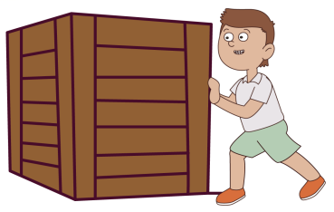
【答案】大。
【解析】滑动摩擦力的大小与压力大小、接触面的粗糙程度有关，当接触面粗糙程度相同时，压力越大，滑动摩擦力越大。若地面粗糙程度相同，箱内玩具越重，则对地面的压力越大，箱子运动时受到的滑动摩擦力越大。
- （2022·山东泰安）如图所示，用的水平拉力拉着木块在水平桌面上做匀速直线运动，当拉力变为时，木块受到的摩擦力为___________。
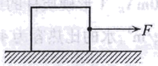
【答案】2。
【解析】用的水平拉力拉着木块在水平桌面上做匀速直线运动，木块在水平方向上受到的拉力与滑动摩擦力为一对平衡力，大小相等，即木块受到的摩擦力为2N；当拉力变为时，因压力大小和接触面粗糙程度不变，故木块受到的摩擦力大小不变，为2N。
- 如图所示，物体沿粗糙斜面下滑，请作出物体所受重力和摩擦力的示意图。
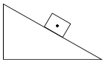
【答案】解：物体沿粗糙斜面下滑，物体与斜面之间发生了相对滑动，物体受到沿斜面向上的摩擦力的作用；物体受到的重力的方向是竖直向下的，这两个力都作用在物体的重心上，如图所示：
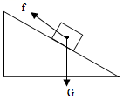
【解析】物体沿粗糙斜面下滑，受到平行于斜面向上的滑动摩擦力的作用，重力的方向是竖直向下的。
作图时一定要注意滑动摩擦力的方向与物体下滑的方向相反，平行于斜面向上。
- 图乙中物块沿水平方向向左滑动并压缩弹簧，画出物块压缩弹簧运动的过程中，在水平方向受力示意图。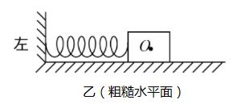
【答案】
【解析】物块正水平向左滑动并压缩弹簧，物块水平方向上受到弹簧对它向右的弹力F、地面对它水平向右的摩擦力f。从物块的重心沿水平向右的方向作出这两个力，如图：
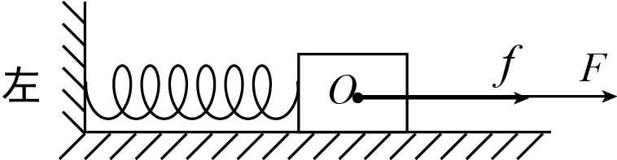
- （2021·江苏·苏州工业园区星汇学校八年级期中）如图将一袋大米放在匀速向左运动的输送带上，开始米袋与输送带间有一段距离的相对滑动，然后米袋随输送带一起匀速运动．当输送带突然制动时，米袋会继续向前滑动一段距离后停下．（回答下列小题请选填以下合适的字母标号）
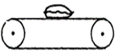
A．受到方向向右的摩擦力 B．受到方向向左的摩擦力 C．不受力
（1）米袋刚放上输送带的瞬间，米袋在水平方向上受力情况为________；
（2）当米袋随输送带一起匀速运动时，米袋在水平方向上受力情况为____；
（3）当将输送带突然减速时，米袋在水平方向上受力情况为_________；
【答案】 B C A
【解析】
（1）输送带是向左匀速运动的，米袋刚放上时，由静止变为向左运动，水平方向没有其他拉力或推力，所以只受向左的摩擦力，故选B；
（2）物体匀速直线运动时，或不受力，或受平衡力．米袋向左匀速运动时，水平方向上如果受摩擦力，一定有另一个力与它平衡，因为没有其他力，所以不受力，故选C．
（3）当将输送带突然减速时，米袋会继续向左滑动一段距离，米袋相对于传送带向左运动，故传送带对米袋施加向右的摩擦力，故选A．

- 下列有关摩擦力的说法正确的是$( )$
A. 人走路时，脚受到地面摩擦力的方向与人前进方向相反
B. 机动车启动时，车轮与钢轨之间的摩擦是有益摩擦
C. 用卷笔刀削铅笔时，铅笔和卷笔刀内孔之间的摩擦是滚动摩擦
D. 钉入木板的大铁钉不易拔出来，是因为拔钉子时钉子受到木板的摩擦力等于拉力
【答案】B
【解析】解：$A$、脚与地面间的摩擦力包括地面对脚的摩擦力和脚对地面的摩擦力，人走路时，脚向后蹬，相对于地面向后运动，所以受到向前的摩擦力，即地面对脚的摩擦力向前，与人运动方向相同，故A错误；
B、机动车启动时，机车的车轮相对于地面向后转动，钢轨给车轮向前的摩擦力，从而向前运动，所以此摩擦力是有益摩擦力，故B正确；
C、在用卷笔刀削铅笔时，铅笔在里面转动时，铅笔与卷笔刀之间的摩擦是滑动摩擦力，故C错误；
D、钉入木板的钉子，由于与木板之间存在很大的摩擦力，所以不易拔出来，故D错误。
故选：$B$。
- 如图的汽车，假设是后轮驱动，则下列说法错误的是$($ $)$
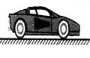
A. 汽车后轮对路面的摩擦力向后
B. 路面对汽车后轮的摩擦力向前
C. 路面对汽车前轮的摩擦力向前
D. 路面对汽车前轮的摩擦力向后
【答案】C
【解析】
$AB.$汽车在行驶时，后车轮是驱动轮，相对地面做向后运动，因此路面对汽车后轮的摩擦力向前；根据力的作用是相互的，所以汽车后轮对路面的摩擦力向后，故AB正确，不符合题意；
$CD.$汽车前车轮被动运动，相对于地面向前运动，因此所受地面对它的摩擦力向后，故D正确，不符合题意；C错误，符合题意。
故选C。
- 小明和爸爸自驾游，汽车行至多沙山坡，车轮打滑，无法前行。爸爸让小明下车，便于爬坡，小明否定了爸爸的提议，邀请路边的行人上车，车果然不再打滑，开上山坡。下列做法与小明的做法蕴含相同原理的是$( )$
A. 给机器安装滚动轴承 B. 给轮滑鞋的转轴加润滑剂
C. 自行车刹车时，用力捏车闸 D. 在二胡的弓毛上涂抹松香
【答案】C
【解析】解：邀请路边的行人上车，车果然不再打滑，是通过增大压力的方法来增大摩擦的；
A、给机器安装滚动轴承，是变滑动为滚动，减小摩擦，故A不符合题意；
B、给轮滑鞋的转轴加润滑剂，是通过使接触面脱离来减小摩擦，故B不符合题意；
C、自行车刹车时用力捏刹把，是在接触面粗糙程度一定时，通过增大压力来增大滑动摩擦力，故C符合题意；
D、在二胡琴弓的弓毛上涂上松香，这是在压力一定时，通过增大接触面的粗糙程度来增大滑动摩擦力，故D不符合题意。
故选：$C$。
- (2020·龙东)如图所示，物体A和B叠放在一起放在水平地面上，在大小为F的恒力作用下，沿水平面做匀速直线运动，则下列结论错误的是( )
A.甲乙两图中A物体所受摩擦力大小均为F；
B.甲乙两图中B物体受到地面对它的摩擦力均为F；
C.甲图中物体A受到的摩擦力为F，物体B受到地面对它摩擦力为F；
D.乙图中物体A受到的摩擦力为F，物体B受到地面对它摩擦力为F
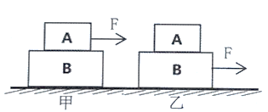
【答案】AD
【解析】由题意可知，
在甲图中：A物体在水平方向上受水平向右的拉力F和水平向左的摩擦力f_{A甲}，因A处于平衡态，f_{A甲}和F是一对平衡力，故f_{A甲}=F；
B物体在水平方向上受A对它水平向右的摩擦力f_{B甲}和地面对它的水平向左的摩擦力f_{甲}，因B处在平衡态，f_{B甲}和f_{甲}是一对平衡力，故f_{甲}=f_{B甲}，因f_{A甲}和f_{B甲}是一对相互作用力，故f_{B甲}=f_{A甲}=F，故f_{甲}=f_{B甲}=F；
在乙图中：A物体由于是做匀速直线运动，处在平衡态，故A物体在水平方向不受力的作用，故f_{A乙}=0N；
B物体由于是做匀速直线运动，处在平衡态，B物体在水平方向受水平向右的拉力F和地面对它的水平向左的摩擦力f_{乙}的作用，拉力F和摩擦力f_{乙}是一对平衡力，故f_{乙}=F；
由以上分析可知：
A.甲图中A物体所受摩擦力大小为F，甲图中A物体所受摩擦力大小为0N，故A错；
B.甲图中B物体受到地面对它的摩擦力f_{甲}=F，乙图中B物体受到地面对它的摩擦力f_{乙}=F，故B正确；
C.甲图中物体A受到的摩擦力f_{A甲}=F，物体B受到地面对它摩擦力f_{甲}=F，故C正确；
D.乙图中物体A受到的摩擦力f_{A乙}=0N，物体B受到地面对它摩擦力f_{乙}=F，故D错；故选AD。
- 山体滑坡是一种强降雨天气时极易发生的自然灾害，强降雨时，由于雨水浸入，有些本来不够稳固的山体的不同地质层$($板块$)$之间摩擦力 ，部分山体在 的作用下向下滑动而导致山体滑坡，请你提出一项避免山体滑坡的措施： ．
【答案】变小 重力
加固山体、合理导流、定期检查上坡地表的变化、增加植被等
【解析】强降雨时，由于雨水浸入，有些本来不够稳固的山体的不同地质层$($板块$)$之间渗入水，使得接触面变光滑，摩擦力变小，部分山体在重力的作用下向下滑动而导致山体滑坡；为避免山体滑坡，我们可以加固山体、合理导流、定期检查上坡地表的变化、增加植被等．
- （2021·江苏·扬州市江都区实验初级中学八年级期中）如图甲所示，完全相同的木块A和B叠放在水平桌面上，在为20N的水平拉力F₁作用下，A、B一起向右作加速直线运动，此时木块B所受的摩擦力为______（选填“等于0”、“不等于0”）；图乙中，在水平拉力F₂=18N作用下，A、B一起向右作匀速直线运动，此时木块B所受的摩擦力为____N；若将A、B紧靠着放在水平桌面上，用水平力F₃推A使它们一起向右作匀速直线运动（如图丙），则F₃大小为_____N，此时A对B的推力为_____N。
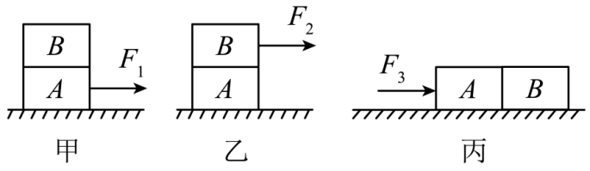
【答案】 不等于0 18 9 9
【解析】
[1]图甲中，A、B一起向右加速运动，则B相对A有向左运动的趋势，所以受到A对其向右的摩擦力，那么B所受的摩擦力不等于0。
[2]图乙中，A、B一起向右匀速直线运动，则B在水平方向受到的两个力：水平拉力F₂和A对B的摩擦力是一对平衡力，所以B受到的摩擦力为f_{AB}=F₂=18N
[3][4]图乙中，A对B的摩擦力为18N，则B对A的摩擦力也为18N，而A在水平方向的受力为B对A的摩擦力和水平桌面对A的摩擦力，且A做匀速直线运动，所以水平桌面对A的摩擦力f_{A}=18N
图丙中，将完全相同的A、B紧靠放在水平桌面上，与图乙相比，两木块对水平的桌面的压力相同，接触面的粗糙程度相同，则水平桌面对A、B的摩擦力与图乙中水平桌面对A的摩擦力相同。而图丙中两木块匀速直线运动，将A、B看成一个整体，则有F₃=f_{A}=18N
那么水平桌面对B的摩擦力为f_{B}=F₃=×18N=9N
B是做匀速直线运动，那么A对B的推力与其所受的摩擦力是一对平衡力，所以A对B的推力为9N。
- (2020·广东省佛山市南海区石门实验中学一模)如图所示为测量木块所受的滑动摩擦力的实验装置：当拉动小车向左作加速运动时，小车对木块的摩擦力将 (选填“大于”、“小于”或“等于”)测力计的示数。
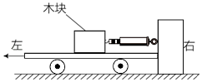
【答案】等于。
【解析】拉动小车向左作加速运动时，木块静止不动，在水平方向上受到测力计的拉力和小车的摩擦力的作用，这两个力是一对平衡力，故摩擦力的示数等于测力计的示数。
故答案为：等于。
- （2021·江苏·常州市中天实验学校八年级期中）如图所示，在足够长的水平面上，小杰用30N的水平推力推着箱子做匀速直线运动，6s内运动的路程为3m，箱子的运动速度是_____m/s；将水平推力增大到35N时，箱子受到的摩擦力大小是_____N。（不考虑空气阻力）
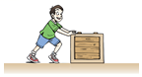
【答案】 0.5 30
【解析】
[1]由知道，箱子的运动速度为
[2]当水平推力为30N时，箱子恰好做匀速直线运动，处于平衡状态，则摩擦力与推力大小相等，此时箱子受到的摩擦力为30N；当水平推力增大到35N时，箱子做加速直线运动，而由于压力和接触面的粗糙程度没有变，所以，箱子受到的摩擦力不变，仍为30N。
- （2021·江苏·海安市李堡中学八年级期中）如图，一物体以某一速度冲上表面粗糙的固定斜面，请画出物体在上滑过程中所受到的重力G和摩擦力f的示意图．
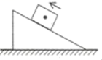
【答案】
【解析】
物体冲上表面粗糙的固定斜面，物体受到摩擦力的方向沿斜面向下，重力的方向竖直向下，作用点都画在物体的重心上，如图所示：
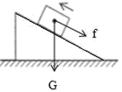
- （2021·江苏·苏州草桥中学八年级期中）小明用测力计拉同一木块进行了三次正确的实验操作，实验情景如图甲、乙、丙所示。
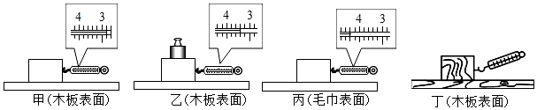
(1)在乙图中，木块受到的滑动摩擦力大小等于______N，方向______；
(2)比较甲、丙两图可知：______；
(3)实验时，若先将弹簧测力计在竖直方向进行调零，则测出的拉力______(选填“大于”“等于”或“小于”)实际摩擦力；
(4)小明将图甲中的木块沿竖直方向截去一半后，测得木块所受的滑动摩擦力变为原来的一半。由此得出：滑动摩擦力的大小随接触面积的减小而减小。你认为小明得出这一错误结论的原因是______，改进方案是______。再用弹簧测力计水平拉动其在木板表面做______运动，读出拉力F，并和甲图比较；
(5)在操作过程中小明还发现，弹簧测力计不沿水平方向拉动时，也可以使木块在木板上沿水平方向做匀速直线运动，如图丁所示与图甲正确实验操作比较，木块受到的滑动摩擦力______(选填“变大”、“变小”或“不变”)，其原因是______。
【答案】 3.4 水平向左 压力大小相同时，接触面越粗糙，滑动摩擦力越大 小于 没有控制压力大小相同 将图甲中的木块沿竖直方向截去一半，截去的木块叠放在之前木块的上方，继续实验 匀速直线 变小 木块对木板的压力变小
【解析】
(1)[1][2]弹簧测力计拉动物体在水平放置的长木板上做匀速直线运动，根据二力平衡的知识可知，铁块受到的拉力和摩擦力大小相等；由图可知，弹簧测力计分度值为0.2N，示数为3.4N，则摩擦力为3.4N，方向水平向左。
(2)[3]甲、丙两图，压力大小相同，接触面的粗糙程度不同，弹簧测力计的示数也不同，可得到的结论是：压力大小相同时，接触面越粗糙，滑动摩擦力越大。
(3)[4]实验时，小明先在竖直方向上对弹簧测力计调零，水平放置时候指针会指在0刻度之上，在水平方向上使用就要调零，否则水平方向使用弹簧测力计前，指针会指在零刻度线的左方。弹簧测力计拉动物体在水平放置的长木板上做匀速直线运动时，读取弹簧测力计的示数时，结果小于真实的摩擦力。
(4)[5]要探究滑动摩擦力与接触面面积的关系，应控制接触面粗糙程度相同、压力相同而接触面面积不同，根据题意“小明将木块沿竖直方向截去一半”可知，木块对接触面的压力也发生了变化。故他在探究过程中存在的问题是没有控制压力不变。
[6][7]正确的做法是：小明将图甲中的木块沿竖直方向截去一半，截去的木块叠放在之前木块的上方，继续实验；实验中要用弹簧测力计水平拉动其在木板表面做匀速直线运动，读出拉力F，并和甲图比较。
(5)[8][9]在操作过程中小明还发现，弹簧测力计不沿水平方向拉动时，也可以使木块在木板上沿水平方向做匀速直线运动，如图丁所示，此过程中，与甲图相比，因接触面粗糙程度不变，压力变小了，故木块受到的滑动摩擦力变小了，其原因是竖直方向上，物体受到斜向上的拉力，使得木块受到的重力和木板的支持力不相等，压力变小。

- 一消防员进行徒手爬绳训练。当他双手握住绳索竖直匀速上攀时，绳索对他的摩擦力大小和方向分别是$( )$
A. 小于消防员的重力、竖直向上 B. 等于消防员的重力、竖直向上
C. 大于消防员的重力、竖直向上 D. 大于消防员的重力、竖直向下
【答案】B
【解析】解：握住绳索匀速上攀时，消防员处于平衡状态，竖直方向上消防员受到的重力和摩擦力大小相等，方向相反；因为重力的方向竖直向下，所以绳索对他的摩擦力方向竖直向上，摩擦力大小等于他的重力，故B正确。
- (2021·江苏南通·八年级期中）一同学学习摩擦力时，老师说：汽车是靠摩擦力前进的；这个同学喜欢动脑筋，他想知道汽车前后轮的摩擦力方向是怎样的？在他请教老师时，老师说：让我们共同探究一下．他们共同做了一个实验，老师在比较光滑的桌面上放两辆能自由移动的小车，把一个小玩具车，在开动马达后，拿在手上，然后慢慢地往下放(如图所示)，当玩具车与下面两辆小车刚刚接触时，发现下面的小车运动情况如图所示
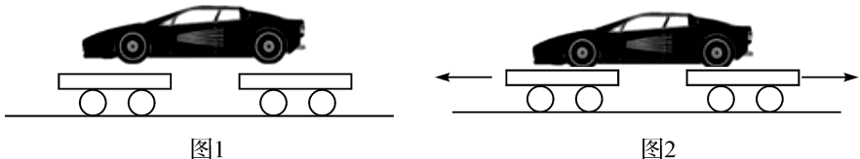
A．则这个玩具车的前轮受到的摩擦力方向向后，后轮受到的摩擦力方向向前
B．则这个玩具车的前轮受到的摩擦力方向向前，后轮受到的摩擦力方向向后
C．则这个玩具车的前轮受到的摩擦力方向向前，后轮受到的摩擦力方向向前
D．则这个玩具车的前轮受到的摩擦力方向向后，后轮受到的摩擦力方向向后
【答案】A
【解析】
从小车的运动情况可看出，小车受到玩具车车轮施加的力的作用，从而改变了两个小车的运动状态．前轮下面的小车向前运动，说明玩具车车轮给它施加了向前的摩擦力作用，根据力的作用是相互的，小车同时给玩具车前轮施加了向后的摩擦力作用，即前轮受摩擦力方向向后；
同理：后轮下面的小车向后运动，说明玩具车后轮给它施加了向后的摩擦力作用，力的作用是相互的，小车同样给后轮施加了向前的摩擦力作用，即后轮受摩擦力的方向向前．
故B. C. D错误，A正确；
- 如图所示，用水平力$F=30N$，按住一重$G=10N$的木块在竖直墙壁上，当木块沿竖直方向匀速下滑时，木块受到的摩擦力的大小是$( )$
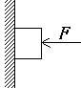
A. $40N$ B. $30N$
C. $20N$ D. $10N$
【答案】D
【解析】
木块沿竖直方向匀速下滑时，所以其在竖直方向上受到的重力和摩擦力大小相等，方向相反；木块受到的重力是$10N$，由于摩擦力与重力是一对平衡力，根据二力平衡的条件可知摩擦力大小也等于$10N$，故D正确。
- （2021·江苏苏州·八年级期中）小华在班上擦黑板时隐隐感觉一个很奇特的现象，回到家，他拿出小时候的一块玩具黑板，把它平放并固定在水平桌面上，再用一个黑板刷来擦黑板。如图所示，他给黑板刷斜向下施力，当方向与竖直方向的夹角较大时，黑板刷滑动起来；当他给黑板刷的施力方向与竖直方向夹角较小（大于0）时，他怎么也推不动黑板刷。在这两种情形下，黑板刷分别（ ）
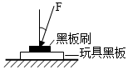
A．受摩擦力；不受摩擦力 B．受摩擦力；受摩擦力
C．不受摩擦力；受摩擦力 D．不受摩擦力；不受摩擦力
【答案】B
【解析】
小华给黑板刷斜向下使力，当方向与竖直方向的夹角较大时，黑板刷滑动，黑板刷对黑板有一个压力，且黑板刷和黑板之间接触面粗糙，所以黑板刷受到黑板的摩擦力作用；小华给黑板刷的施力方向与竖直方向夹角较小时（大于0），黑板刷对黑板有一个压力，尽管黑板刷没有滑动，但黑板刷与黑板有相对运动的趋势，所以黑板刷受到黑板的摩擦力作用。故选B。
- 冰壶比赛时，运动员需要不断调节自己的运动，通常运动员穿的两只鞋子的鞋底材质并不相同。以下说法错误的是$( )$
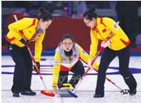
A. 刷冰是通过减小接触面的粗糙程度来减小摩擦
B. 蹬冰时脚往后用力，冰面对脚产生的摩擦力阻碍运动员前进
C. 蹬冰脚的鞋底用橡胶制成，是通过增大接触面的粗糙程度来增大摩擦
D. 滑行脚的鞋底用塑料制成，是通过减小接触面的粗糙程度来减小摩擦
【答案】B
【解析】解：$A$、刷冰是在压力一定时，通过减小接触面的粗糙程度来减小摩擦，故A正确；
B、蹬冰时脚往后用力，冰面对脚产生的摩擦力促使运动员前进，故B错误；
C、掷壶员蹬冰时，脚与冰面之间的摩擦需要增大，因此蹬冰脚的鞋底是用橡胶制成的，它应该是粗糙的，故C正确；
D、掷壶员滑行时，脚与冰面之间的摩擦需要减小，因此滑行脚的鞋底应该是光滑的，故D正确。
- （2021·江苏扬州·八年级期中）如图所示，有两个相同的梯形物体，它们在力的作用下，以下列四种方式沿相同的水平面运动，下列对不同情况下物体所受摩擦力的比较，正确的是$( )$
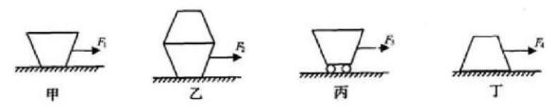
A. $f_{丙}>f_{甲}=f_{丁}>f_{乙}$ B. $f_{乙}>f_{丙}>f_{丁}>f_{甲}$
C. $f_{乙}>f_{丁}>f_{甲}>f_{丙}$ D. $f_{乙}>f_{甲}=f_{丁}>f_{丙}$
【答案】D
【解析】解：$(1)$甲、丁两图，压力和接触面的粗糙程度相等，接触面的大小不同，由于摩擦力的大小与接触面的大小无关，因此甲、丁两图摩擦力大小相等，即$f_{甲}=f_{丁}$；
$(2)$甲、乙两图，接触面的粗糙程度相同，压力的大小不同，乙图的压力大，因此乙图的摩擦力比甲图的大，即$f_{乙}>f_{甲}$；
$(3)$甲、丙两图，压力相同，甲图是滑动摩擦，丙图是滚动摩擦，相同情况下，滚动摩擦力比滑动摩擦力小，即$f_{甲}>f_{丙}$。
故这四个图摩擦力大小顺序是：$f_{乙}>f_{甲}=f_{丁}>f_{丙}$
故选：$D$。
- （2021·江苏·苏州工业园区景城学校八年级期中）如图所示， 放在水平桌面 质量为1kg的木块Ａ处于静止状态，所挂的托盘和砝码的总质量为0.6kg，弹簧秤读数为4N，滑轮摩擦不计。若轻轻取走部分砝码，使托盘和砝码的总质量减小为0.3kg，A始终处于静止状态。这时（g=10N/kg）（ ）
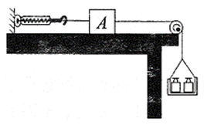
A．弹簧秤读数减小为1N B．弹簧秤读数减小为3N
C．A受到的摩擦力大小不变 D．A受到的摩擦力方向改变
【答案】D
【解析】
当所挂的托盘和砝码的总质量为0.6kg时，对木块A受力分析，受水平向左的弹簧拉力为4N，受到向右的砝码拉力为
由于木块A静止，所以水平受力平衡，根据二力平衡可知，木块A受摩擦力为2N，方向水平向左；当所挂砝码和托盘总质量为0.3kg时，对木块A受力分析，受水平向右砝码的拉力为
由于木块始终静止，所以弹簧测力计的拉力不变，依然是4N，所以f应为
方向应为水平向右。
故选D。
- （2021·江苏无锡·八年级期中）如图所示，木块下面是一长木板，小明将弹簧测力计一端固定，另一端钩住长方体木块A，实验时拉着长木板沿水平地面向左运动，读出弹簧测力计示数即可测出木块A所受摩擦力大小．不计弹簧测力计的自重，在木板运动的过程中，木块A所受摩擦力的方向是_____，拉动速度变大，弹簧测力计示数_____．（选填“变大”“变小”或“不变”）
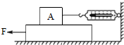
【答案】 水平向左 不变
【解析】
摩擦力的方向跟物体相对运动的方向相反，因为木板水平向左运动，所以，木块相对木板来说是水平向右滑动了，因此它受到的摩擦力的方向水平向左；
滑动摩擦力大小与物体运动速度大小无关，因此拉动速度变大，弹簧测力计的示数不会变化．
- 如图所示，在图中画出人走路时脚底A点所受摩擦力的示意图______。
【答案】
【解析】人在走路时，后脚向后蹬地，脚相对地面有向后运动的趋势，所以地面对脚有向前的摩擦力，如下图所示：
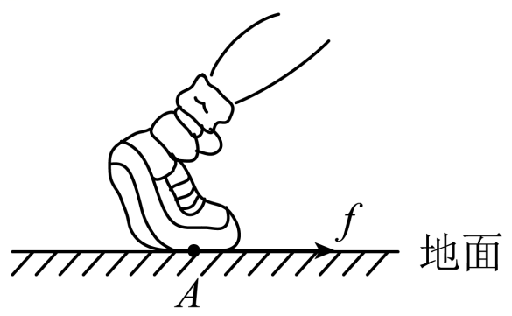
- 为了探究滑动摩擦力大小与什么因素有关，小夏设计了如图所示实验$($实验所用棉布比木板表面粗糙$)$。
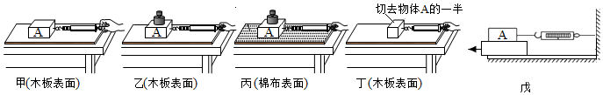
$(1)$实验过程中，弹簧测力计应沿水平方向拉着物块做______ 运动，根据______ 知识，可知滑动摩擦力的大小等于弹簧测力计的示数。
$(2)$在这四次实验中，滑动摩擦力最小的是______$($选填“甲”、“乙”、“丙”或“丁”$)$。
$(3)$比较甲、乙两次实验，是为了探究滑动摩擦力大小与______ 是否有关；比较乙、丙两次实验，是为了探究滑动摩擦力大小与______ 是否有关。
$(4)$比较甲、丁两次实验，发现甲实验中弹簧测力计的示数大于丁实验中弹簧测力计的示数，小夏由此得出结论：滑动摩擦力大小与接触面积的大小有关。你认为他的结论是______ 的$($选填“正确”或“错误”$)$，理由是______ 。
$(5)$小夏对实验装置进行改进后，如图戊所示，当他再进行实验时，发现效果更好。请你说出改进后的优点是______$($写出一条即可$)$。
【答案】$(1)$匀速直线；二力平衡；$(2)$丁；$(3)$压力大小；接触面粗糙程度；$(4)$错误；没有控制压力大小相等；$(5)$不必控制木板做匀速直线运动，便于操作$($或测力计的示数稳定，便于读数$)$
【解析】解：
$(1)$弹簧测力计水平拉动木块进行匀速直线运动时，水平方向上木块受到拉力和滑动摩擦力作用，这两个力是平衡力，根据二力平衡条件，滑动摩擦力大小等于拉力大小。
$(2)$滑动摩擦力大小跟压力大小和接触面粗糙程度有关。
由题意可知，乙丙的压力大小相等，但丙的接触面粗糙，滑动摩擦力较大；甲乙丁的接触面粗糙程度相同，并且丁的压力最小，故丁实验中木块受到的滑动摩擦力最小。
$(3)$甲、乙两次实验，接触面粗糙程度相同，压力不同，故甲、乙实验是为了探究滑动摩擦力大小与压力大小是否有关；
乙、丙两次实验，压力相同，接触面粗糙程度不同，故乙、丙为了探究滑动摩擦力大小与接触面粗糙程度是否有关。
$(4)$甲、丁两次实验，接触面的粗糙程度相同，压力大小不同，接触面积不同，即没有控制压力大小相等，无法探究滑动摩擦力跟接触面积的关系，故得到的结论是错误的。
$(5)$实验改进后，物体$A$相对于地面是静止的，物体$A$受到测力计的拉力和木板对物体$A$的滑动摩擦力是一对平衡力，其大小始终相等，与木板运动的速度无关，所以实验时不必控制木板做匀速直线运动，便于操作，且实验时测力计的示数稳定，便于读数

